Подведены итоги Всероссийского конкурса эскизов почтовой марки и открыток на тему «Образ современной России»
Конкурс организовали Общероссийский народный фронт (ОНФ) и Акционерное общество «Марка», при поддержке Московского отделения Союза Художников России (МОСХ России).
Организаторы получили 1750 работ от участников из 30 регионов РФ.
Художественный совет конкурса определил победителя в номинации «Марка»:
— Волошенко Анастасия Михайловна, 46 лет, г. Санкт-Петербург, «Медведь».
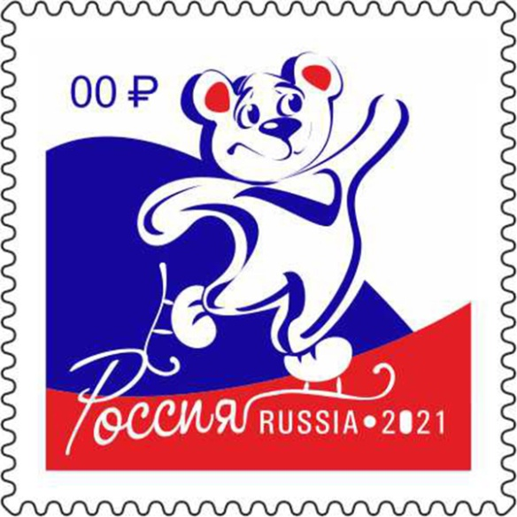
В специальной номинации, учрежденной Общероссийским народным фронтом, связанной с героическими действиями врачей в условиях пандемии, одобрение совета получила работа «Герои - 2021» Назаренко Галины Борисовны (63 года) из Екатеринбурга.

В номинации «Открытка» определены 6 победителей:
— Самойлова Ольга Александровна, 48 лет, г. Санкт-Петербург, «Лоскутный привет из России»;
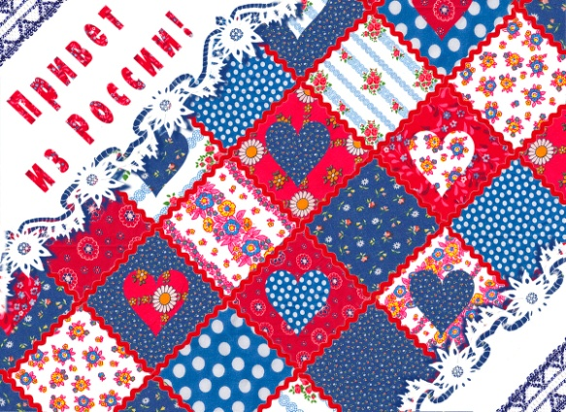
— Бегине Тамара Ивановна, 38 лет, г. Москва, «У бабушки»;
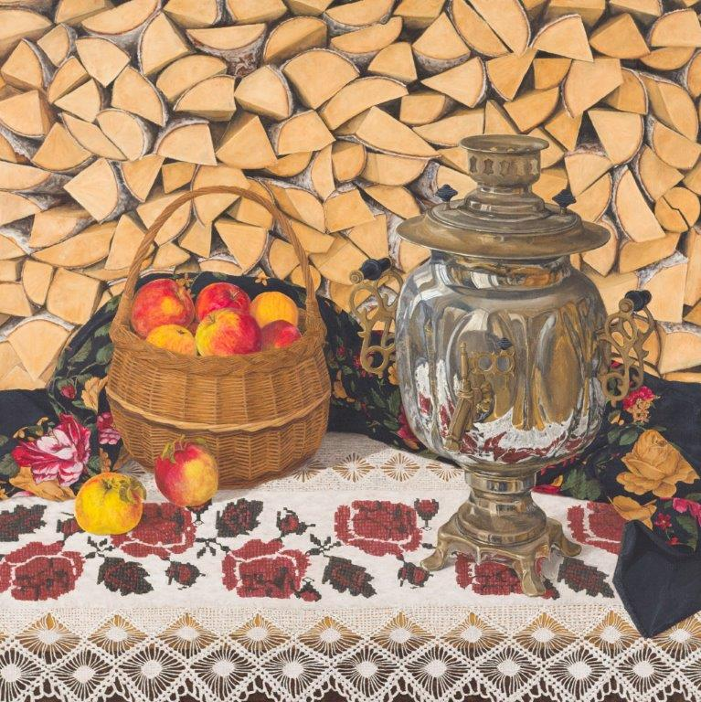
— Минькова Людмила Владимировна, 43 года, г. Североморск, Мурманская обл., «Молитва матери да будет услышана»;
— Оболенский Александр Витальевич, 53 года, Остров, Псковская обл., «С приветом из России»;
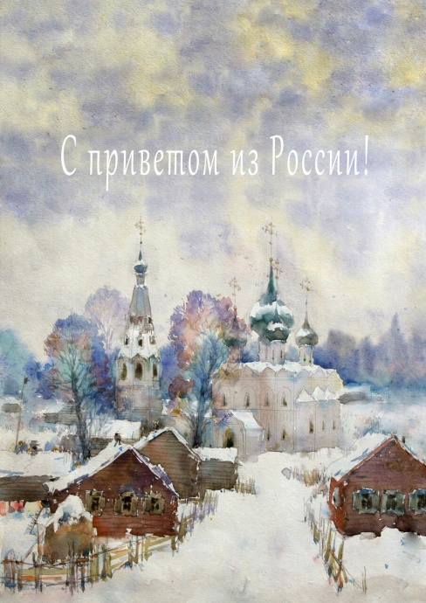
— Гордеева Анна Николаевна, 38 лет, г. Москва, «Чаепитие. Городецкая роспись».
— Носкова Анна Александровна, 29 лет, г. Заречный, Свердловская обл., «Молодежь»
Частыми сюжетами в произведениях конкурсантов стали памятники архитектурного наследия, в том числе златоглавые церкви, пейзажи средней полосы, а также объекты культуры и науки разных эпох (спутники, сельхозтехника, ракеты и т.д.) и классический русский балет.
«Эти мотивы означают восприятие страны гражданами, в первую очередь, как единого природного пространства с единым культурным наследием. У многих участников конкурса образ России по-прежнему ассоциируется с материнством, а сама страна с семьей», — отметила Руководитель проекта ОНФ «Россия здесь», член комиссии Госсовета по направлению «Культура» Любовь Солдаткина.
«После финальной доработки, на основе эскизов победителей АО «Марка» выпустит государственные знаки почтовой оплаты — почтовые марки, а также немаркированные открытки, которые разойдутся по всей стране», — сообщил генеральный директор АО «Марка» Артем Адибеков.
Авторы получат гонорары от издателя и наборы профессиональных художественных материалов от партнера проекта — торговой марки VISTA-ARTISTA.
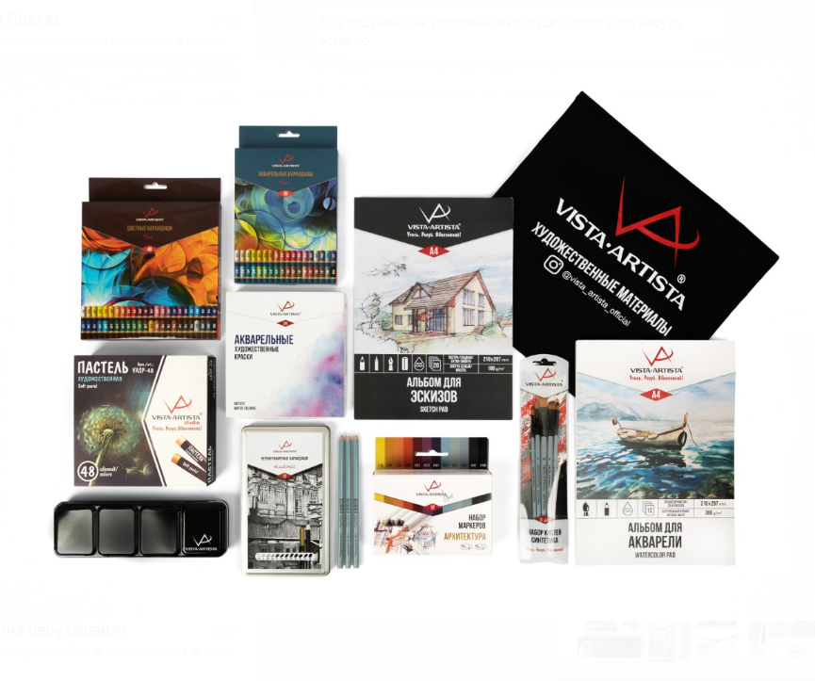

В августе 2021 года почтовые марки войдут в обращение и поступят в продажу в сеть филателистических салонов «Коллекционер» и почтовые отделения и по всей стране. В день выпуска состоится торжественная церемония гашения новых знаков почтовой оплаты Российской Федерации.
До 15 августа пройдет народное голосование за определение победителя в номинации «Приз зрительских симпатий». Приглашаем всех пользователей сети Интернет проголосовать за понравившуюся работу на странице конкурса https://artcontract.ru/contest/2414 и выбрать свою марку из 100 интереснейших вариантов.
О конкурсе:
Конкурс проводился с 5 мая по 07 июня 2021 года.
В конкурсе приняли участие граждане Российской Федерации: профессиональные художники и дизайнеры, в том числе студенты и выпускники творческих вузов, и непрофессиональные художники.
Партнёрами проекта выступили: Информационно-выставочное агентство «АртКонтракт», торговая марка товаров для художников VISTA-ARTISTA и радио «ЗВЕЗДА».

